新 书 推 荐

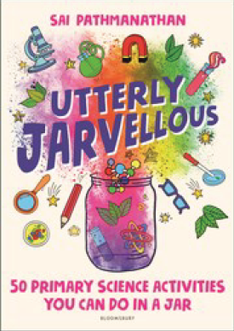
中文书名：《绝对不可思议的罐子实验：你可以在一个罐子里做50个初级科学活动》
英文书名：Utterly Jarvellous: 50 primary science activities you can do in a jar
作 者：Sai Pathmanathan
出 版 社：Bloomsbury Academic
代理公司：ANA/Connie
出版时间：2021年3月
代理地区：中国大陆、台湾
页 数：144页
审读资料：电子材料（暂无）
类 型：科普/教育

内容简介：

- 50个环保科学实验，只需要玻璃瓶，盖子和基本的日常材料。
- 涵盖了整个关键阶段2国家科学课程，包括可编辑的工作表，学生的逐步指导和评估表。
- 理想的预算紧张的教师寻找可持续的课程，易于设置和整个班级可访问。
- 赛·帕特马纳森（Sai Pathmanathan）博士拥有多年的科学教育经验。她在学校举办讲习班和教师培训，并与世界各地的组织合作，包括美国国家科学基金会、史密森学会和美国国家科学教师协会。

忘记塑料烧杯和移液管吧，这些独特的科学课程所需要的唯一器具就是一件家居用品——一个罐子!本书包含50个有趣的、可获得的和可持续的课程理念，涵盖了国家科学关键阶段2的主题，这本书将激励教师和所有能力的孩子。整个班级都将被模拟日食、建造蠕虫、制作熔岩灯和观看火山喷发的实验迷住——所有这些都在一个罐子里。

为了消除对一次性塑料的需要，这本书中的活动只需要玻璃罐，盖子和其他日常材料，这些在大多数小学都很容易得到。每个科学实验都有一个清晰的解释背后的科学，复印的工作表与插图，逐步指导学生遵循和评估表巩固学习。从科学专家到那些刚刚掌握这门学科的人，所有的老师都可以在最少的准备下提供这些环保的、包容性的活动。

作者简介：

赛·帕特马纳森（Sai Pathmanathan）博士在科学教育方面有20多年的经验。她为所有年龄和能力的人开发实践活动和资源，并管理科学俱乐部和社区活动。她还为科学传播和公众参与项目提供咨询。赛拥有牛津大学的神经科学博士学位。你可以在www.saipathmanathan.com和Twitter @sai_path上了解更多关于她的工作和背景。

谢谢您的阅读！
请将回馈信息发至：萧涵糠(Connie Xiao)
安德鲁﹒纳伯格联合国际有限公司北京代表处
北京市海淀区中关村大街甲59号中国人民大学文化大厦1705室, 邮编：100872
电话：010-82449325
传真：010-82504200
Email: Connie@nurnberg.com.cn
网址：www.nurnberg.com.cn
微博：http://weibo.com/nurnberg
豆瓣小站：http://site.douban.com/110577/
微信订阅号：ANABJ2002


